**Міністерство Освіти І НАУКИ України**

**Національний університет "Львівська політехніка"**

Інститут **КНІТ**

Кафедра **ПЗ**

### ЗВІТ

До лабораторної роботи № 1

**З дисципліни:** *“* *Інтелектуальний аналіз даних ”*

**На тему:** *“*  *Використання інструментів "Analyze key influencers" і*

*"Detect categories "”*

**Виконав:**

ст. гр. ПЗІП-12

Анталь В. Л.

**Прийняв:**

професор каф. ПЗ

Грицюк Ю.І.

« ____ » ________ 2019 р.

∑= _____ .

Львів – 2019

**Тема роботи:** Використання інструментів "Analyze key influencers" і "Detect categories".

**Мета роботи:** потрібно розглянути особливості використання інструментів "Аналіз ключових чинників впливу" ("Analyze Key Influencers") і "Виявлення категорій" ("Detect Categories"), що належать до компоненти "Засоби аналізу таблиць" ("Table Analysis Tools") для MS Excel пакета надбудов інтелектуального аналізу даних.

**Завдання до роботи**

**Завдання 1.** Проведіть аналіз згідно з розглянутим прикладом.

**Завдання 2.** На тому самому наборі даних проаналізуйте залежність рівня доходу від освіти, сімейного стану, типу роботи, статі, віку та регіону проживання клієнта. Опишіть детально отримані результати.

Доповніть звіт порівняльним аналізом для найнижчого і наступного за ним діапазону доходу, а потім – для найнижчого і найвищого діапазону. Опишіть результати проведеного аналізу і запропонуйте їх інтерпретацію.

**Завдання 3.** Запропонуйте свій варіант аналізу даних, і приклад використання отриманих результатів.

**Завдання 4.** Перейменуйте категорію "Category 3".

**Завдання 5.** Проведіть аналіз параметрів, що характеризують решту категорій, і дайте їм осмислені назви.

**РЕЗУЛЬТАТИ**

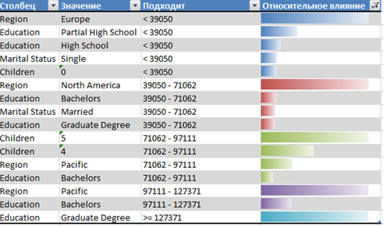

Рис. 1. Аналіз впливу регіону, кількості дітей, освіти та сімейного статусу на

Дохід

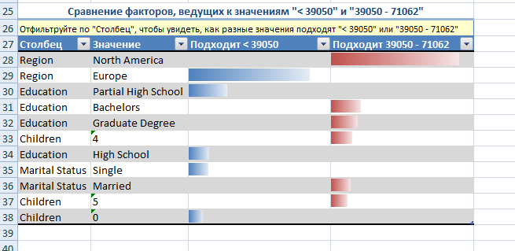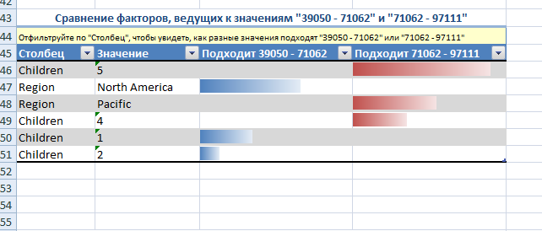

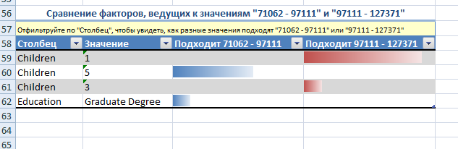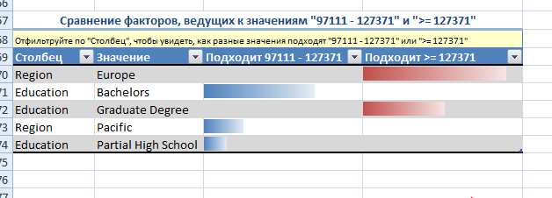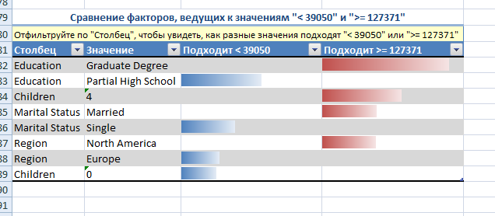

Рис. 2. Детальніший аналіз впливу вищеперерахованих критеріїв

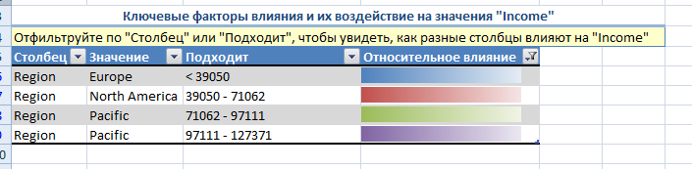

Рис. 3. Дослідження впливу статі і регіону на дохід

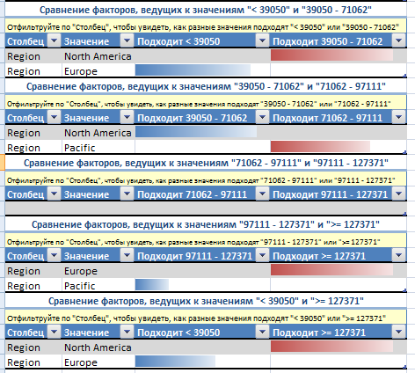

Рис. 4. Деталі дослідження

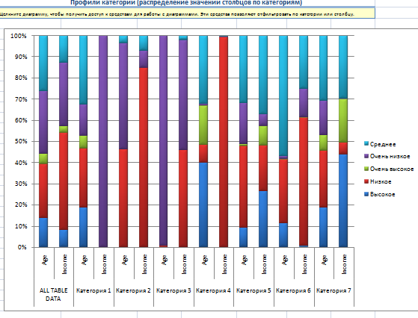

Рис. 5. Дослідження залежності віку від доходу

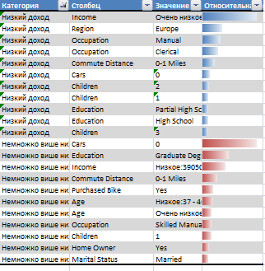

Рис. 6. Порівняння низького доходу і його наступного

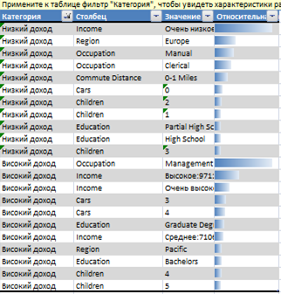

Рис. 6. Порівняння низького доходу і високого доходу

\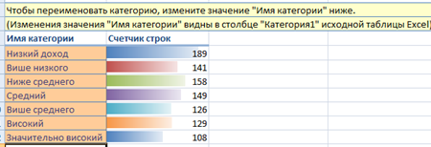

Рис. 7. Перейменовані категорії

**ВИСНОВКИ**

На даній лабораторній роботі я ознайомився з методами аналізу даних з допомогою надбудови до Microsoft Excel. Надбудова значно розширює можливості стандартного пакету, та дозволяє проводити аналіз та категоризацію різноманітних даних. Мною було проведено аналіз залежності доходу від статі та регіону проживання. В ході аналізу було встановлено, що стать практично не впливає на дохід. Тоді як регіон проживання робить значні корективи у дану характеристику.